**ДЕПАРТАМЕНТ ОБРАЗОВАНИЯ И НАУКИ ГОРОДА МОСКВЫ**

**ГОСУДАРСТВЕННОЕ БЮДЖЕТНОЕ ПРОФЕССИОНАЛЬНОЕ ОБРАЗОВАТЕЛЬНОЕ УЧРЕЖДЕНИЕ ГОРОДА МОСКВЫ**

**«МОСКОВСКИЙ АВТОМОБИЛЬНО – ДОРОЖНЫЙ**

**КОЛЛЕДЖ им. А.А. НИКОЛАЕВА»**

**ОТЧЁТ**

**по**

**учебной практике**

**Профессиональный модуль**

***ПМ.02 Осуществление интеграции программных модулей***

Студента группы ***2-ИП1*** Прокудина Вадима Андреевича

(Фамилия, имя, отчество)

специальность **09.02.07 Информационные системы и программирование**

Место прохождения практики *ГБПОУ МАДК им. А.А.Николаева*___________

(наименование организации)

Период прохождения: *с 06 октября по 19 октября 2032 года*

(фамилия, имя, отчество)

Руководитель практики от колледжа: *Исакова Жасмин Талантбековна*

(фамилия, имя, отчество)

Дата сдачи: *19 октября 2023 г.*

Оценка по производственной практике ________________________

Проверил:

|  |  |  |
| --- | --- | --- |
| Мастер производственного обучения | ___________ | Исакова Ж. Т. |

(должность) (подпись) (Фамилия И.О.)

**Москва 2023**

1. Напишите программу, которая запрашивает у пользователя число и выводит его квадрат, я затем его куб.

Программа с помощью “cin” запрашивает число у пользователя и вычисляет его квадрат и куб, затем выводит результаты с помощью “cout”

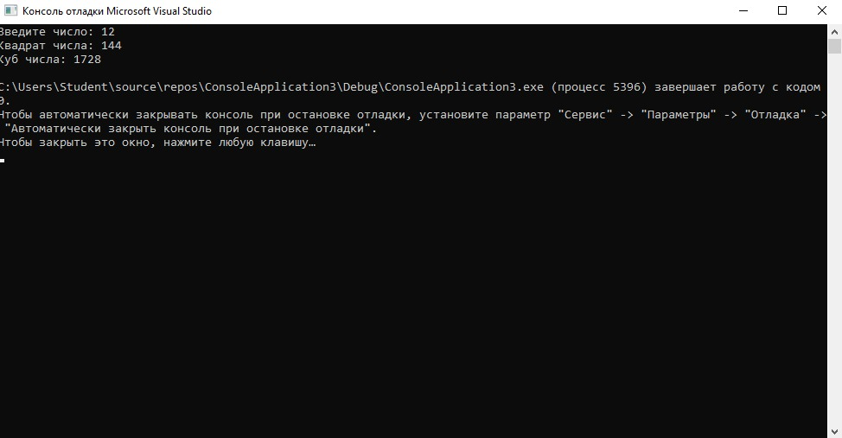

1. Напишите программу, которая находит среднее арифметическое двух чисел.

Программа с помощью “cin” запрашивает у пользователя два числа , после чего складывает и делит их сумму на 2 (ищет среднеарифметическое). Результат выводится с помощью “cout”. Так же для работы с плавающей запятой в программе используется тип “doble”.

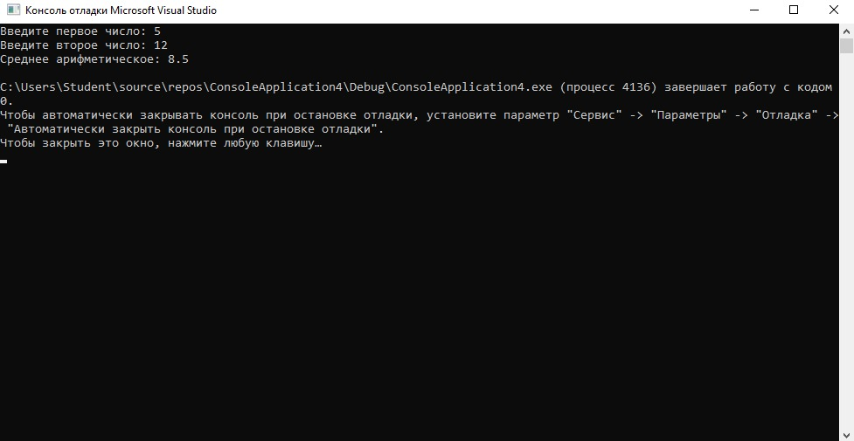

1. Напишите программу, которая находит сумму всех четных чисел в заданном диапазоне.

Программа с помощью “cin” запрашивает у пользователя начало и конец диапазона, после чего используется цикл “for” для прохождения каждого числа в диапазоне. Каждое число проверяется на четность с помощью оператора “%”, если число четное, программа добавляет его к переменной “sum”. В конце с помощью “cut” программа выводит сумму всех четных чисел.

